КГУ «Специальная школа №6» г. Экибастуза

Тема : «Комплексный подход к социализации обучающихся в условиях специальной школы

учитель специальной школы № 6,
специальный педагог Асямова Т.Ю.

Мир «особого» ребенка интересен и пуглив.
Мир «особого» ребенка безобразен и красив.
Неуклюж, порою странен, добродушен и открыт
Мир «особого» ребенка. Иногда он нас страшит.
Почему он агрессивен? Почему он так закрыт?
Почему он так испуган? Почему не говорит?
Мир «особого» ребенка – он закрыт от глаз чужих.
Мир «особого» ребенка допускает лишь своих!

Добрый день, коллеги.
Социализирующая коррекционно - развивающая среда для детей с особыми образовательными потребностями – это совокупность материальных и социальных условий и факторов, содержания, форм и методов функционирования образовательного учреждения, направленных на коррекцию, развитие личности субъекта образовательного процесса и его социализацию.
Понятие социализирующей среды образовательной среды для детей с особыми образовательными потребностями можно трактовать с различных позиций, но в любом случае, это система условий организации жизнедеятельности воспитанников, направленная на личностное развитие и социальную адаптацию.
Социализирующая коррекционно - развивающая среда для детей обучающихся в специальной школе - это совокупность материальных и социальных условий и факторов, содержания, форм и методов функционирования образовательного учреждения, направленных на коррекцию, развитие личности субъекта образовательного процесса и его социализацию.

Работая над познавательными особенностями учеников своего класса, я пришла к определенным выводам:
Прошу обратить ваше внимание на исследования уровня развития мелкой моторики рук учащихся 1 «Б» класса, где я являюсь классным руководителем.
В классе 7 учеников, 2 ученика правильно держат ручку, неплохо выполняют задания по штриховке, раскрашиванию, обводке. Один ученик имеет средний уровень развития моторики рук и остальные четверо с трудом берут предметы руками, задания выполняют только с помощью учителя.

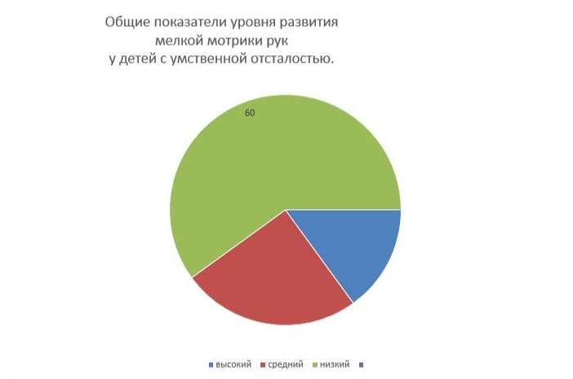
Исходя из этого, на мой взгляд, обыденно проводимая работа по развитию мелкой моторики мизерна и слишком скупа. Используя этот вывод, я стала больше уделять внимание развитию моторики рук на каждом уроке, чередуя последовательность действий и упражнений, т.е чередуем пальчиковую гимнастику с самомассажем при этом заучиваем проговаривая слова четверостишия.
Системность выполнения данной последовательности дает хороший результат. Проводя мониторинг развития речи детей хочу отметить, что количество знакомых детям слов значительно выросло, дети моего 1 класса научились понимать смысл услышанного и улавливать ритм речи. Пальчиковые игры влияют на пальцевую пластику, руки становятся послушными, что помогает ребенку в выполнении мелких движений, необходимых в рисовании и при письме.
Предлагаю вашему вниманию несколько видов заданий, который использую на уроке.

Игры с мелкими предметами (мозаика, пазлы, бусы, конструкторы и т. д.);
пальчиковые игры;
лепка;
массаж пальцев и кистей.
Использование различных упражнений в виде раскрашивания, обведение рисунка и штриховки.

Картина из пластилина

Цель: развитие точности движений, цветового восприятия, внимания.
Материалы: пластилин, листики с рисунками.

Повтори за мной

Цель: развитие мелкой моторики рук, внимания.
Материалы: тетрадные листы в клеточку и карандаши.
«Игра массажным мячиком»
Цель: развитие мелкой моторики рук, внимания.

«Прокати колючку»
Цель: развитие точности движений, внимания.
«Кинь мяч или шарик своему другу»
Цель: развитие мелкой моторики рук, внимания, развитие точности движений

Самостоятельный массаж пальчиков с использованием скороговорки
Цель: развитие мелкой моторики рук, внимания, слуховой и зрительной памяти
«Игры с мелкими предметами»
Цель: развитие мелкой моторики рук, внимания, развитие точности движений
Большую помощь в развитии мелкой моторики оказывают различные упражнения 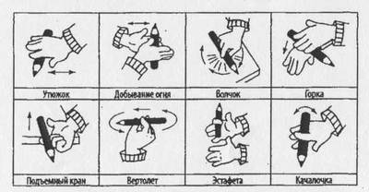для развития двигательного аппарата руки, укрепления его, они делают пальчики более ловкими, подвижными, послушными.
Например, при изучении букв, во время первого урока ознакомления с буквой, даю задание нарисовать, раскрасить изучаемую букву или вылепить ее из пластилина, сложить из палочек.
Во время уроков математики ученики рисуют и раскрашивают простые фигуры (прямоугольники, квадраты, треугольники по клеточкам), прежде чем изучить состав числа и производить элементарные расчеты. Во время уроков Мир вокруг дети рисуют и раскрашивают элементы природы. Даже во время урока - речевая практика: учащиеся работают в рабочей тетради, где так же есть задания на раскрашивание или соединение предметов по признакам.
Мы на каждом уроке чередуем пальчиковую гимнастику с самомассажем, при этом заучиваем слова соответствующие действию, приобрели и используем «аппликатор Кузнецова», работаем с самыми доступными материалами, используем элементы Су Джок.
Работа всегда проводится с активной помощью учителя и наглядными пособиями. Прошу ребят раскрашивать цветными карандашами, поскольку только цветными карандашами можно добиться разного нажима, и, соответственно интенсивности цвета рисунка, а также научить детей смешивать цвета, что дает еще и эстетическое восприятие работы. Так же есть задания на раскрашивание или соединение предметов по признакам
Используя свой собственный опыт, пришла выводу, что на занятиях надо чередовать в использовании детьми не только цветные карандаши, но и шариковые, гелевые ручки, простой карандаш и даже фломастеры. Разная степень нажима благотворно влияет и развивает мелкую моторику рук.
Очень хорошо развивает мелкую моторику пальчиковая гимнастика, лепка. Можно прекрасно использовать пластилин разной плотности, который дает не только тактильные ощущения, но и эстетическое восприятие благодаря смешиванию цветов. Все эти приемы и методика помогают учащимся развивать зрительно-моторную координацию, мышечный аппарат, чувствительность, внимание и психорегуляцию.
Все перечисленные методы и приёмы используются в совокупности в нашем классе, меняются местами и дополняют друг друга, что помогает точнее и быстрее преподнести школьникам не только знания, но и дать специфические умения и навыки, выработать внимание, развить мышление и фантазию в творчестве.
Упражнения, выполняемые и левой, и правой рукой, способствуют укреплению нейронных связей и созданию новых, что способствует согласованной и эффективной работе нашего мозга.
На сегодняшний день передо мной стоит задача научить детей рисованию обеими руками. Формирование у ребенка зрительно – моторной координации в младшем возрасте – важнейшее условие и залог не только обучения в школе, но и полноценного интеллектуального развития в целом. В основе успешного развития познавательной деятельности лежит сформированность межполушарных связей. Таким образом происходит распределение активности между двумя полушариями головного мозга.
Развитие мелкой моторики напрямую связано с полноценным развитием речи, так как центры мозга, отвечающие за моторику и речь находятся рядом.
Рисование одновременно двумя руками способствует развитию интеллекта и речи. Рисуя двумя руками одновременно, у ребенка включается механизм «единства мысли и движения», благодаря чему образуется большое количество нервных волокон, что способствует развитию сенсомоторной, пространственной и зрительно-моторной координации, повышается произвольность внимания и развивается усидчивость.
Заканчивая свое выступление хочу сказать:
правильно организованная, последовательная работа над крупной и мелкой моторикой в процессе изучения дисциплин и в процессе социализации ребенка, обучения жизненным навыкам – это самое эффективное средство!

Спасибо за внимание!

